◆ハラスメント悩み相談室を活用しましょう！◆
１．文字数：224文字
困ったときには「ハラスメント悩み相談室」（厚生労働省委託事業）へご相談ください！
～相談無料、匿名可能、プライバシー遵守します～
カスタマーハラスメントの対応について企業として、どのように整備したらよいのか分からない。就活ハラスメントのことで悩んでいる等メール・SNSでの相談に専門家が対応しています。
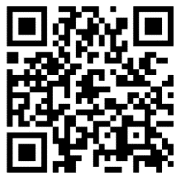
★メール相談窓口
➢ https://harasu-soudan.mhlw.go.jp/mail-soudan/#mail
★SNS相談窓口
➢ https://harasu-soudan.mhlw.go.jp/mail-soudan/#sns

【委託運営】株式会社東京リーガルマインド ハラスメント悩み相談室運営事務局
〒164-0001 東京都中野区中野4-11-10 アーバンネット中野ビル
https://harasu-soudan.mhlw.go.jp/

